Povodom nadolazećeg blagdana Uskrsa, djeca su proteklih dana u vrtiću uživala u raznim prigodnim aktivnostima. Bojala su pisanice, slikala uskrsne motive i kroz razgovor učila o običajima i značenju ovog blagdana. Kroz igru i kreativnost, Uskrs im je na zabavan i razumljiv način približen. Odgojiteljice su s puno truda i ljubavi pripremile raznolike sadržaje kako bi djeca osjetila blagdanski ugođaj. Dječji radovi sada krase prostorije vrtića i unose šarenilo i veselje. Zajedno smo stvorili toplo i radosno uskrsno ozračje.

GROHOTE ŠOLTA

U nastavku foto:

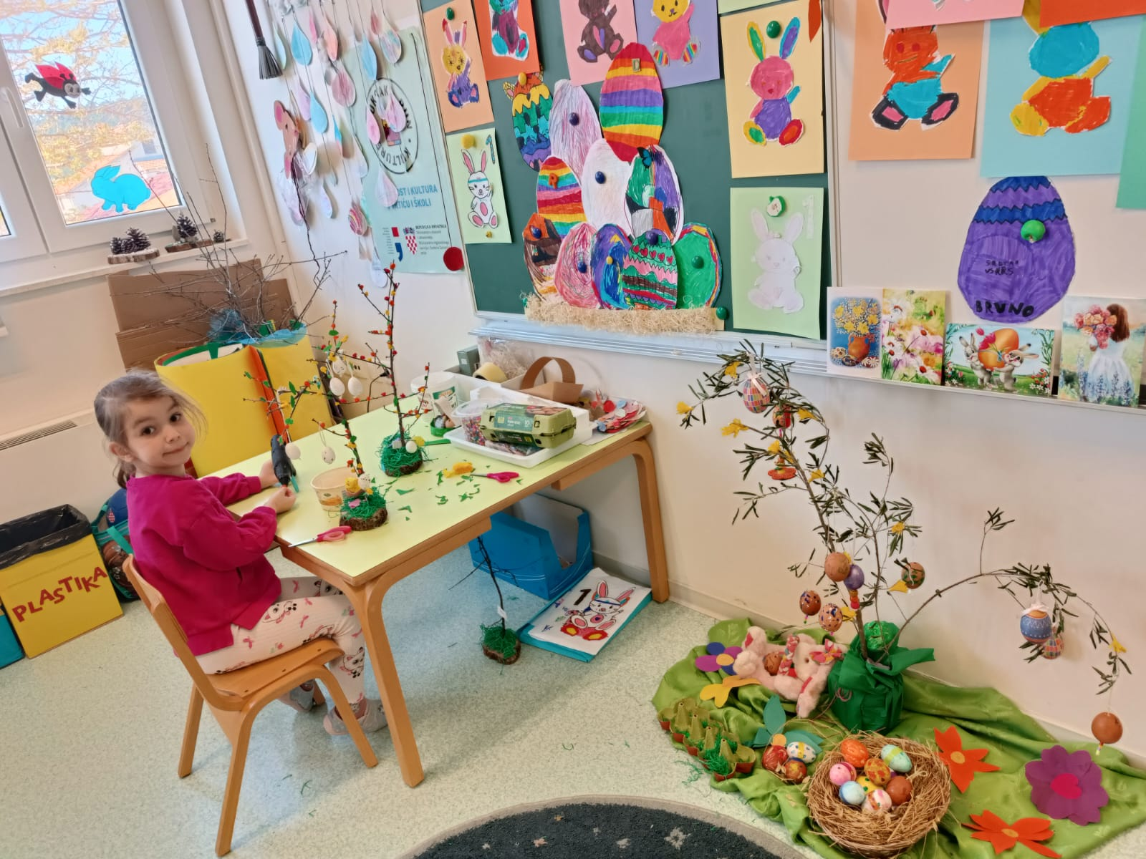

MASLAČAK, PRIMORSKI DOLAC

U nastavku foto:

